Nama : Elsadanika Maura Sitorus
NIM : 211344013 – 2NK

PRAKTIKUM
PENGOLAHAN SINYAL DIGITAL 2
PROGRAM STUDI D4 TEKNIK TELEKOMUNIKASI SEMESTER 4
MODUL 11: Fungsi Octave untuk Analisa Sinyal dan Filter dalam Transformasi Z
Pendahuluan
Octave memiliki banyak fungsi2 untuk membantu kita menganalisa sinyal dan filter dalam Transformasi Z. Pada praktikum kali ini, kita akan mencoba beberapa fungsinya.

Transformasi Z didefinisikan dengan formula berikut ini:
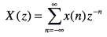
(1)
dengan x(n) adalah sinyal diskrit dalam domain waktu (n) dan X(z) dalam domain z. Berikut akan kita bandingkan hasil perhitungan transformasi Z secara manual dan dengan bantuan fungsi2 pada Octave. Misalkan kita mempunyai sinyal x(n) sbb:
(2)
Dapat dibuktikan, bahwa transformasi Z nya diberikan oleh:

3 −1
𝑋(𝑧) = 1 − 2 𝑧
1 − 5 𝑧−1 1 −2

6 + 6 𝑧

(3)

Pada program, koefisien2 yg membangun X(z) ditulis sbb:
B = [1 -3/2] sbg koefisien2 pembilang A = [1 -5/6 1/6] sbg koefisien2 penyebut.

Untuk membuktikan kesesuaian ke 2 variabel ini dapat kita lakukan dengan menjalankan program berikut ini (untuk 7 pulsa pertama):

1. b = [1 -3/2]; a = [1 -5/6 1/6] ;
- [delta, n] = impseq(0,0,7);
- x1 = filter(b,a,delta);
4. x2 = 7*[(1/3).^n].*stepseq(0,0,7) - 6*[(1/2).^n].*stepseq(0,0,7);

Sedangkan, fungsi unit impulse impseq() diberikan oleh:

function [x,n] = impseq(n0,n1,n2) n = [n1:n2];
x = [(n-n0) == 0];
endfunction
dan fungsi unit step stepseq() diberikan oleh:

function [x,n] = stepseq(n0,n1,n2) n = [n1:n2];
x = [(n-n0) >= 0];
endfunction

Daerah konvergensinya: zplane(b,a);
- o 0 o –

Percobaan
- Turunkan perhitungan untuk mendapatkan persamaan (3) dari persamaan (2).
- Turunkan perhitungan transformasi Z untuk fungsi2 berikut ini secara manual: a. x(n)= (-0.7)^{n}u(n)+(0.3)^{n}u(n)
- Tentukan pula daerah konvergensinya, dan gambarkan. Periksa jawaban saudara dengan menjalankan program berikut ini:

zplane(b,a);
- Buatlah program untuk mengecek kesesuaian hasilnya dengan merujuk pada program di atas (untuk 10 pulsa pertama).
- Tuliskan langkah2 di atas pada kertas kerja saudara

Hasil Praktikum
- Turunkan perhitungan untuk mendapatkan persamaan (3) dari persamaan (2)!
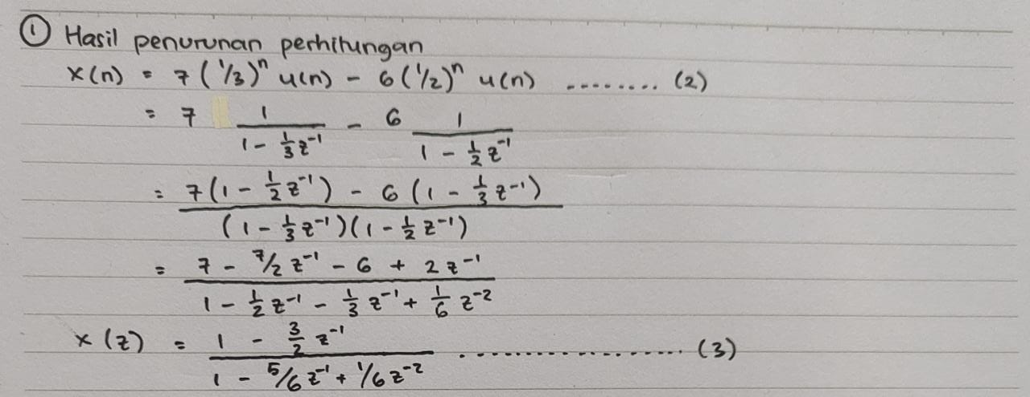

- Turunkan perhitungan transformasi Z untuk fungsi berikut secara manual!
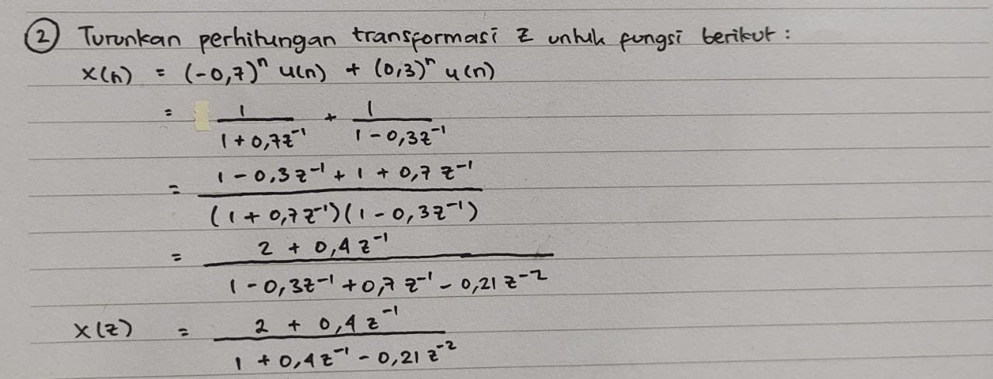

- Tentukan pula daerah konvergensinya dan gambarkan. Periksa jawaban saudara dengan menjalankan program berikut ini!
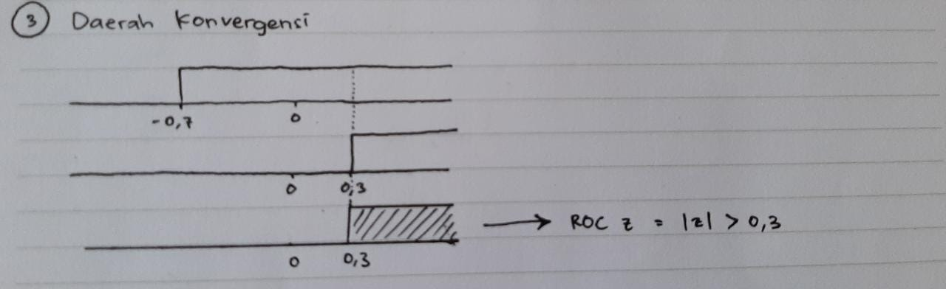
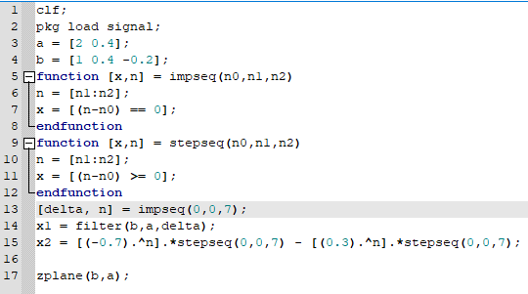
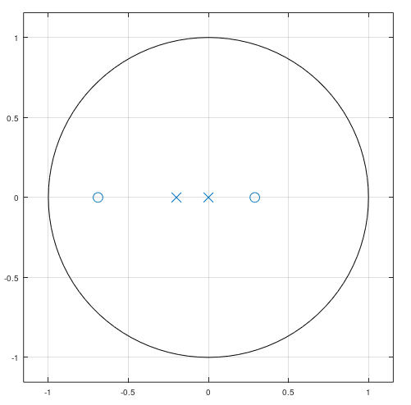
- Buatlah program untuk mengecek kesesuaian hasilnya dengan merujuk pada program di atas (untuk 10 pulsa pertama).
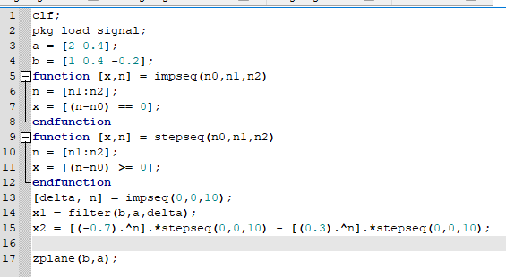
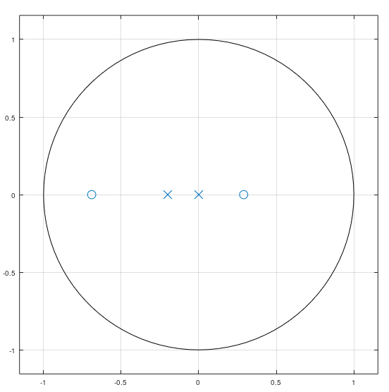
- Tuliskan langkah di atas pada kertas kerja saudara.

